Asesu risg

Mae matrics asesu risg yn offeryn a ddefnyddir i asesu'r risgiau yn ystod cyfnod cynllunio eich prosiect. Fe'i defnyddir i nodi a chipio'r tebygolrwydd o risgiau i’r prosiect, yn ogystal â gwerthuso'r difrod neu'r amharu posibl a achosir gan y risgiau hynny.

Mae'r matrics yn darparu cynrychiolaeth weledol o'r dadansoddiad risg ac yn categoreiddio risgiau yn seiliedig ar lefel eu tebygolrwydd a'u difrifoldeb neu eu heffaith. Mae'r offeryn hwn yn ffordd syml ac effeithiol o gael trosolwg o risgiau'r prosiect mewn ffordd sy'n hawdd i holl aelodau'r tîm a rhanddeiliaid allweddol ei deall.

Y cam cyntaf wrth ddatblygu matrics risg yw gwneud rhestr o'r holl risgiau tebygol y gallwch eu nodi yn eich prosiect. Y cam nesaf yw cymryd y rhestr o risgiau ac ychwanegu'r tebygolrwydd y gallai'r risg ddigwydd. Yn yr enghraifft isod, rhennir tebygolrwydd risg yn bum categori:
- Sicr – yn bendant am ddigwydd
- Tebygol – yn debygol o ddigwydd
- Cymedrol – rhywfaint o siawns iddo ddigwydd
- Annhebygol – siawns fach o ddigwydd
- Prin – ddim yn debygol o gwbl o ddigwydd

Nesaf, edrychwch ar bob risg a phenderfynu ar ei effaith i'r busnes pe bai yn digwydd. Gellir rhannu effaith risg yn bedwar categori:
- Catastroffig efallai na fydd y sefydliad yn dod allan ohoni
- Mawr - yn amharu'n fawr ar y sefydliad
- Cymedrol – effeithir ar y sefydliad ond ni achosir unrhyw amharu mawr
- Mân – effeithiau'n cael eu teimlo ond nid ydynt yn effeithio'n ddifrifol ar y sefydliad
- Ansylweddol – ychydig i ddim effaith ar y sefydliad

Yn seiliedig ar debygolrwydd ac effaith pob risg, rhowch bob risg mewn Matrics Risg a rhoi sgôr yn seiliedig ar luosi'r effaith a'r tebygolrwydd.

Enghraifft o fatrics risg (ar gael yn Saesneg yn unig)
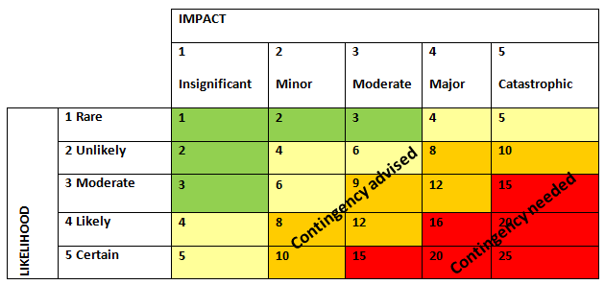

Gellir cyrchu templed o fatrics risg i'w gwblhau ynghyd â log risgiau a phroblemau yma

